Портреты «активных» граждан Москвы появятся в вагонах метро
18.04.2016
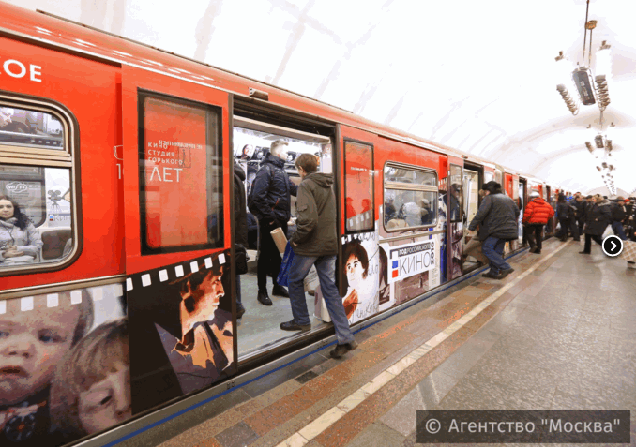

По случаю двухлетия портала «Активный гражданин», в мае в вагонах московского метро появятся портреты пользователей портала «Активный гражданин». Акция проводится совместно с ГУП «Московский метрополитен». Об этом сообщает пресс-служба портала «Активный гражданин».
«Начиная с сегодняшнего дня, стартовал прием заявок от желающих принять участие. В мае 2016 года в вагонах поездов московского метрополитена появятся портреты пользователей портала «Активный гражданин» с рассказами о том, каких результатов им удалось достичь за два года работы проекта. Для того чтобы принять участие в данном проекте, необходимо за последние 2 месяца принять участие не менее чем в пяти голосованиях», - сообщили в пресс-службе портала «Активный гражданин». – Все присланные фотографии и тексты будут рассмотрены профессиональными фото- и литературными редакторами. Чьи портреты и высказывания появятся на стенах вагонов кольцевой линии столичного метро, определит генератор случайных чисел.
Напомним, что в столичном метро зародилась добрая традиция. В прошлом году, тематические поезда были запущены в честь 80-летния ГУП «Московский метрополитен». «Главная цель этих проектов – добавить ярких красок в повседневную жизнь горожан и показать. Кроме того, пассажиры должны понять, что столичный метрополитен в первую очередь это общественное пространство», - пояснили в пресс-службе ГУП «Московский метрополитен». – В настоящее время в московском метрополитене курсируют 14 тематических поездов.

Адрес страницы: http://v-izm.mos.ru/presscenter/news/detail/2806534.html
Управа района Восточное Измайлово города Москвы

